Міністерство освіти і науки України

Національний технічний університет

«Дніпровська політехніка»



**Лабораторна робота № 4**

Реєстрація в системі AWS (Amazone web services)

З дисципліни “Аналіз програмного забезпечення”

Виконав: Cтудент

гр. 124-21-ск-1

Бантюк Ігор Ігорович

Дніпро – 2023

**Хід роботи**

Після реєстрації на сервісі Amazon Web Services(AWS) цього слідую цим крокам:

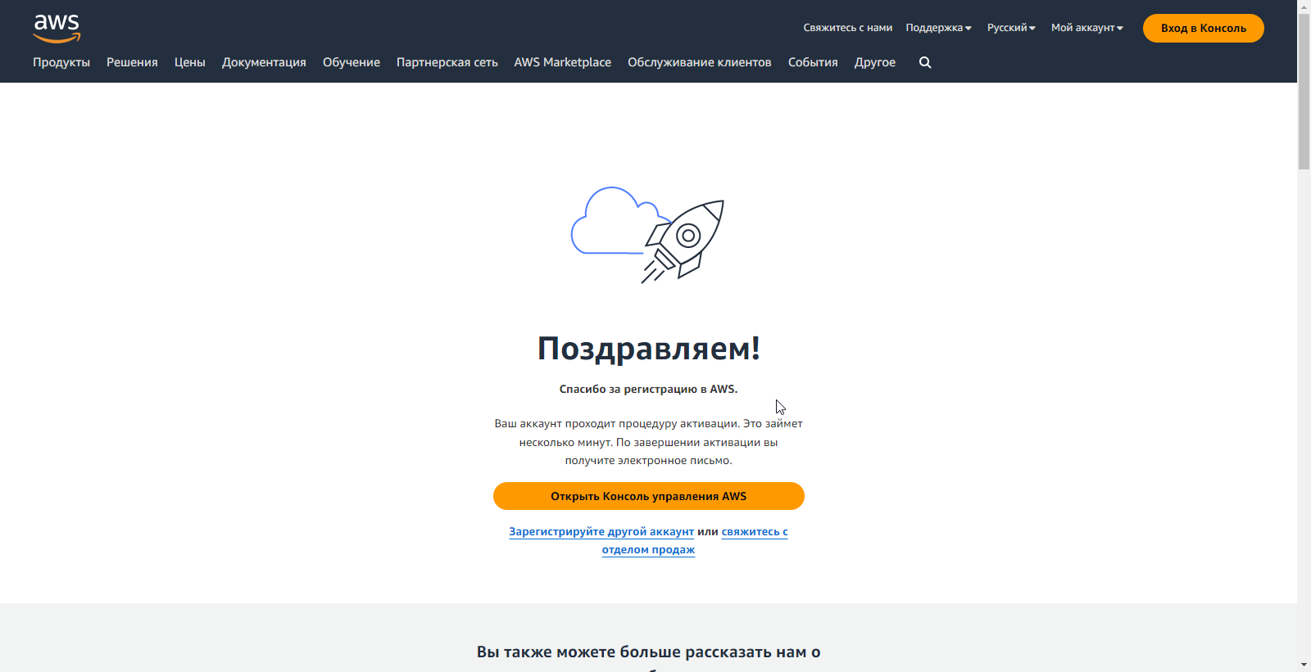

**Створіть S3 бакет:**

* У консолі AWS перейшов до служби S3.

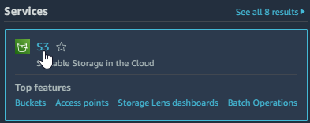

* Натиснув кнопку "Створити бакет".

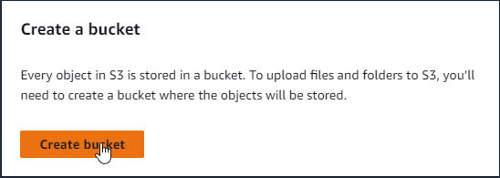

* Ввів унікальне ім'я бакету, "mybantyuk-bucket-apz".
* Вибрав регіон, в якому я хочу створити бакет.



* Натиснув кнопку "Створити бакет".



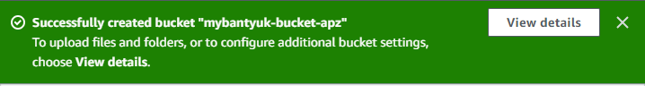

**Додайте статичну веб-сторінку:**

* У консолі S3 перейшов до свого бакету.

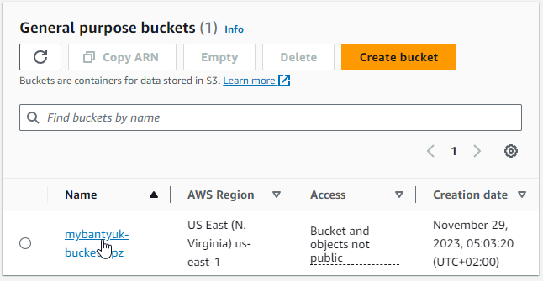

* Натиснув кнопку "Завантажити" та виберіть HTML-файл, який містить ваше ПІБ та групу. Наприклад, index.html.

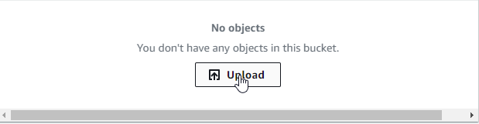

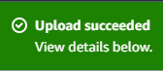

* Після завантаження файлу вибрав його та натиснув "Дозволити всім" у розділі "Дозволи об'єкту".



* У властивостях об'єкту отримайте загальнодоступну URL.

Посилання: <https://mybantyuk-bucket-apz.s3.amazonaws.com/index.html>